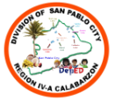

Department of Education
Region IV- A CALABARZON
Division of San Pablo City
Dapdapan District
San Jose Elementary School
San Pablo City

1st Quarterly Assessment
Kindergarten
Sensory Perceptual

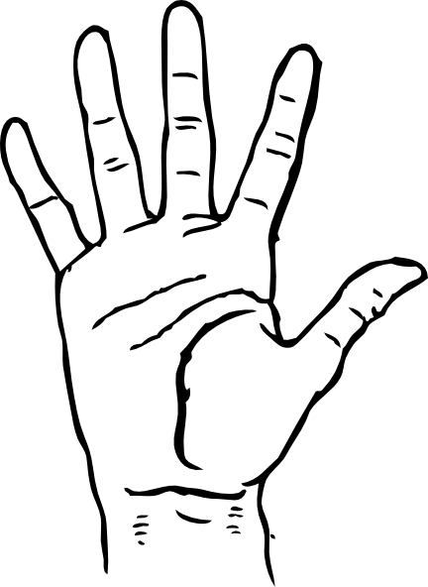
I.Bilugan ang bahagi ng katawan sa bawat hanay ayon sa gamit nito.
- pandama | 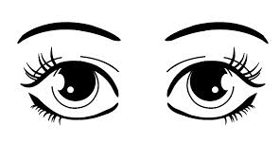
- pang-amoy | 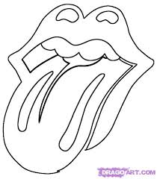  
- paningin
- pandinig | 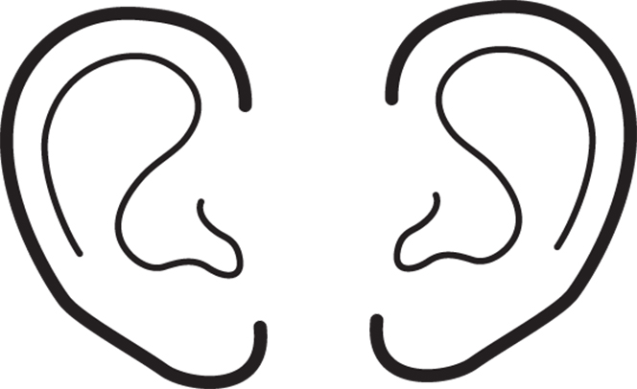
- panlasa

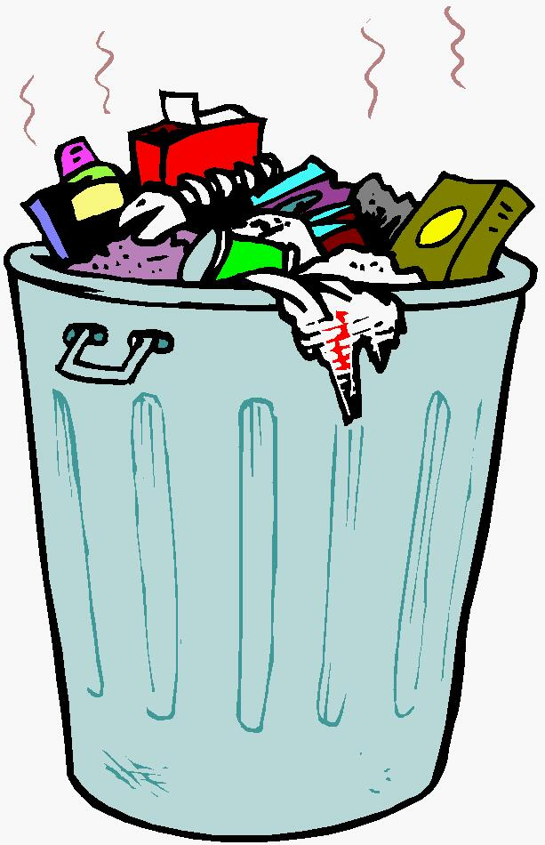

II. Lagyan ng ang mabangong bagay at X kung mabaho. (6-7)

III.Kulayan ang mga masusustansyang pagkain. (8-10)
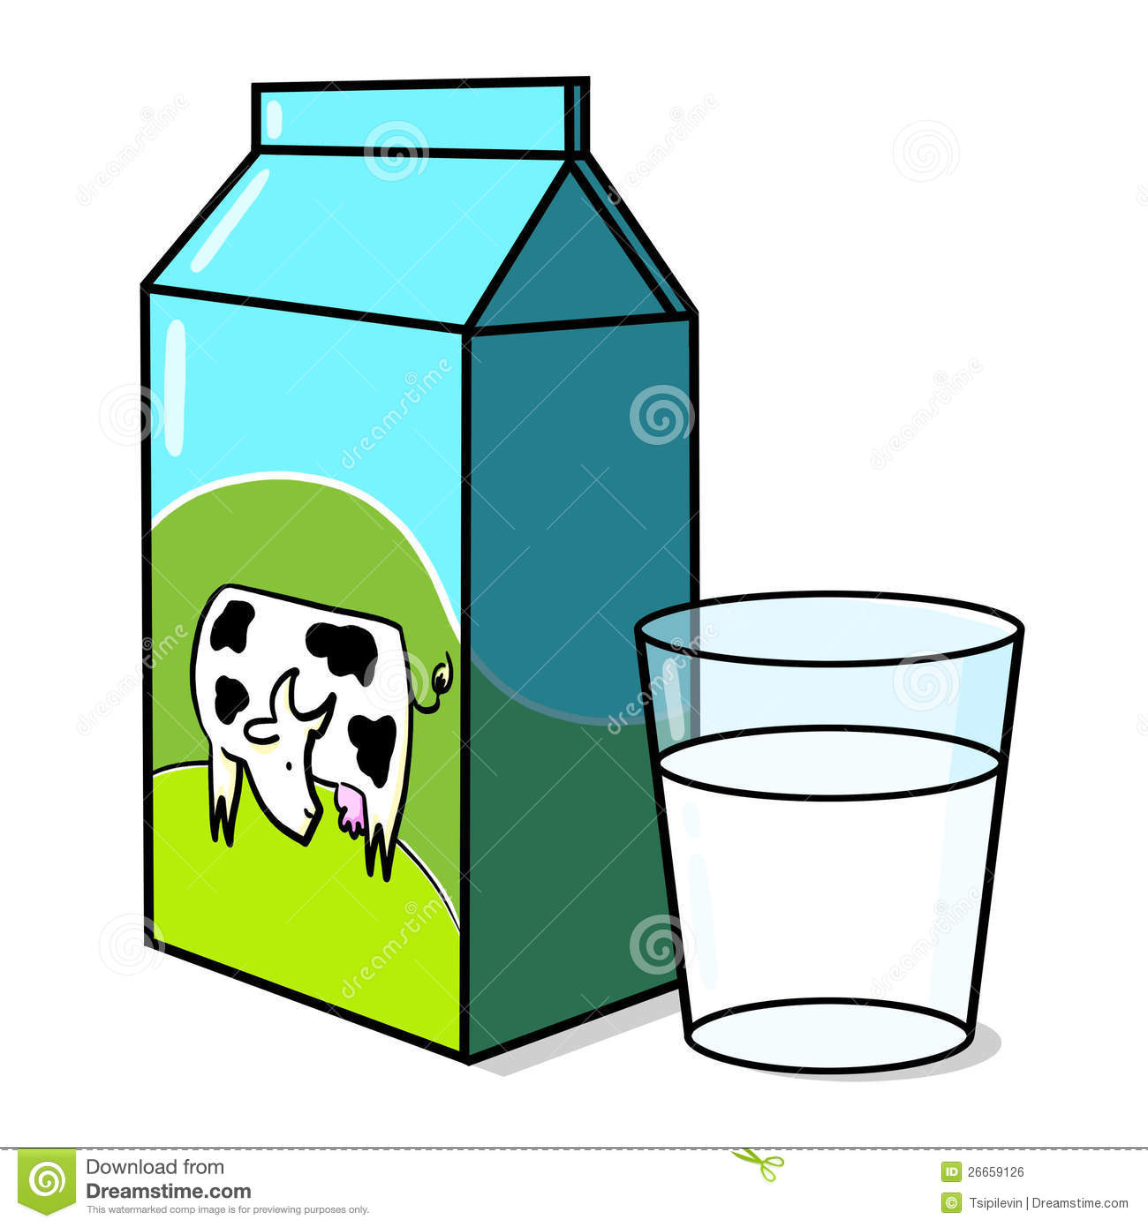


\




Bilugan ang larawan na malamig at ikahon ang larawan na mainit. (11-13)
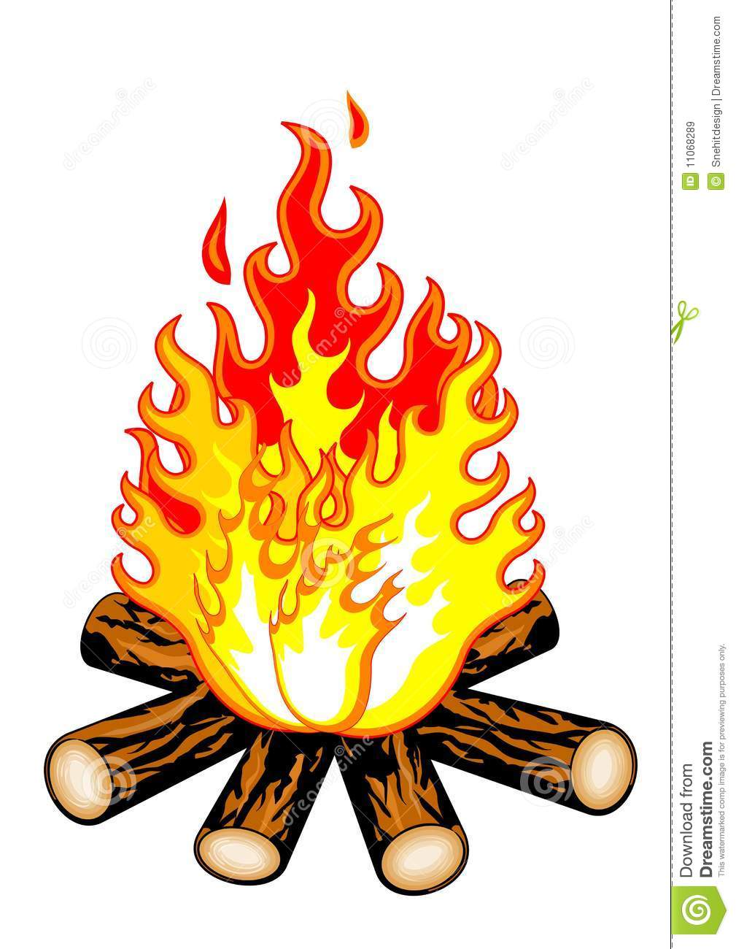


Lagyan ng ang larawang kabilang sa mga sumusunod na panlasa.
14. matamis | 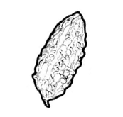  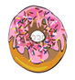
15. maasim | 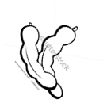  
16. maalat | 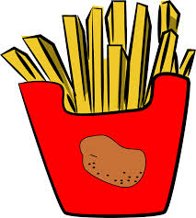
Piliin at bilugan ang panglinis na ginagamit sa mga bahagi ng katawan sa kaliwa. (17-19)
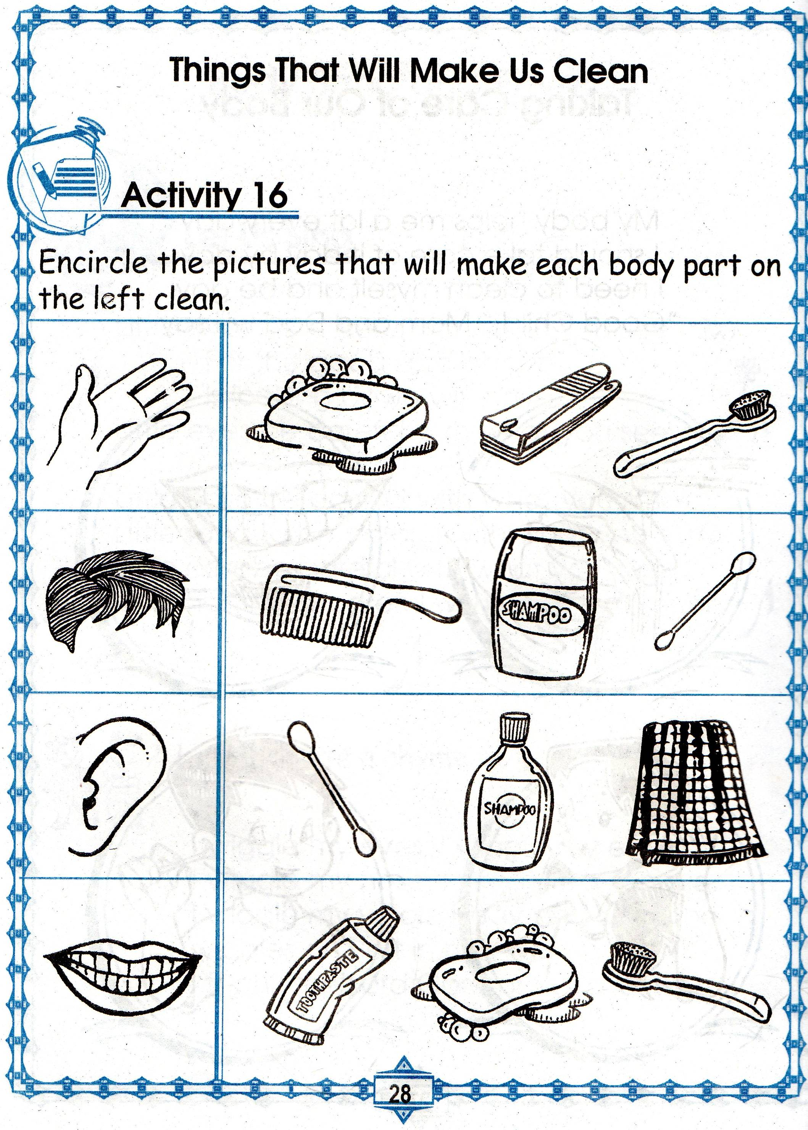

Matematika
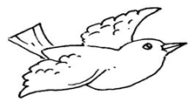
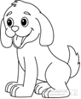
I.Bilangin at isulat ang tamang bilang.(1-6)
0 1 2 3
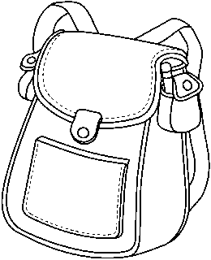

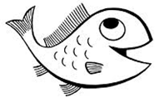

II.Kulayan ang larawan ayon sa bilang na nasa kaliwa. (7-9 )
1 | 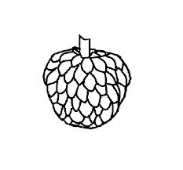
2 | 
3

III.Kulayan ng pula ang pinakamahaba at dilaw naman sa pinakamaikli. (10-13)




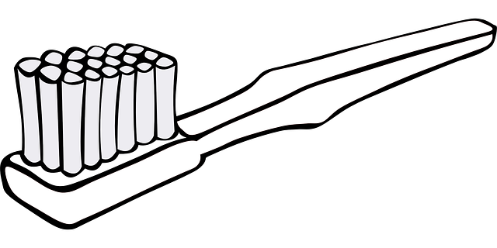

IV.Kulayan ang mga larawang magkatulad.
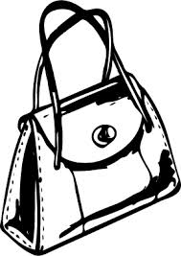
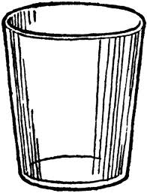
14.

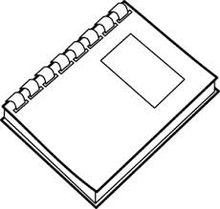

15.

.

16.

V.Kulayan ang iba’t- ibang hugis sa ibaba na naaayon sa kulay na babanggitin ng guro.(17-20)
bilog - (berde) tatsulok - (pula)
parisukat - (asul) parihaba - (dilaw)



